Петр Порошенко назвал формулу «украинской идентичности»
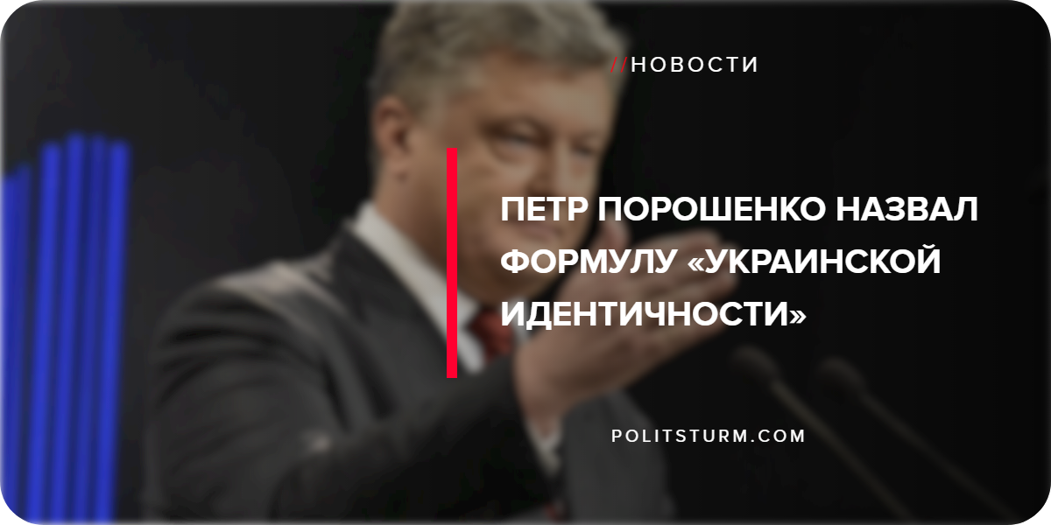

Оригинальная статья
2018-09-30
3 мин. на чтение

20 сентября на своей ежегодной речи в Верховной Раде президент Украины Петр Порошенко провозгласил:

«Армия, язык и вера – это не лозунг. Это формула современной украинской идентичности. Армия защищает нашу землю. Язык защищает наше сердце. Церковь защищает нашу душу»
Последние два предложения звучат очень метафизически, то есть мракобесно. Если слова про церковь и душу еще можно понять, то от чего защищает сердце язык? От инфаркта? С армией все проще: милитаризм нужен, чтобы скрыть социальные проблемы.
Среди украинской провластной буржуазной интеллигенции давно гуляет термин «российско-украинская война». Он есть даже в украинском разделе Википедии — только вот состояния войны между Россией и Украиной нет, послы и консулы не отозваны, а торговля между странами идет очень активно. Но тема активно муссируется во всех провластных СМИ, дабы лишний раз не говорить про подорожание газа или электроэнергии.
Языковой вопрос давно и хорошо изучен коммунистами: каждый народ имеет право учить и развивать свой язык, но не за счет других. Особенно это заметно по таким топорным методам, как введение квот на украинскую музыку по радио (запрет музыки из России во Львове вообще стал притчей во языцех) и телевидению.
Как результат – учащенное повторение, до набивания оскомины, уже хорошо известных украинских исполнителей. Вопреки мнению чиновников, такой закон не привел к открытию для украинского слушателя новых имен, так как новый продукт либо не вписывается в формат, либо низкого качества.
Глупо силой проталкивать на радио музыканта, которого нет, и так же глупо отказывать слушателю в хорошем контенте из-за языковых квот. Украинская музыка так развиваться не сможет.
Продолжая тему языка, нельзя не упомянуть и недостаток школ с преподаванием не на государственном языке, это проблема не только русскоязычных, но и венгров. Усиленное насаждение украинского языка всем, даже иноязычным гражданам, и не параллельно, а вместо родного языка, любви к стране не способствует.
Можно привести множество примеров, где народы, даже при отсутствии собственного языка или наличии многих языков, имеют ярко выраженную национальную идентичность и проникнуты сильным буржуазным патриотизмом, что так неуклюже пытается взрастить власть олигархов.
Но для формирования такого буржуазного патриотизма ситуация в нынешней Украине не подходящая, а в условиях дальнейшего обнищания трудящихся благоприятной в ближайшее время не станет.
В итоге мы имеем ущемление прав граждан, говорящих на других языках, а также мнимую заботу об украиноязычных, которым было бы актуальнее вместо лишней песни «на мовi» получить подъемную сумму в платежке за газ.
Ну и, наконец, вера. Понятно, что в государстве капиталистической периферии трудовой народ не должен иметь научное и рациональное мышление. Но Порошенко идет далее и предлагает создать новую православную церковь — дать автокефалию самозваному Киевскому патриархату во главе с Филаретом (Денисенко).
Понятно, что менее лояльный Московский патриархат, да еще и связанный с Российской Федерацией, не так приятен Порошенко (хотя классово не менее близок), а еще получение автокефалии даст украинскому президенту дополнительный рейтинг в глазах националистов.
Сам Филарет – фигура непопулярная в Украине, его действия верующие считают церковным расколом, сама УПЦ КП долгое время (и сейчас до получения автокефалии) носила статус секты и другими православными конфессиями в Украине и мире не признавались.
Но атеист знает, что законы Божьи трактуются в угоду правящему классу: Филарет для буржуазной власти – человек свой, говорит перед паствой нужные власти вещи и поставляет капелланов в ВСУ, дающих украинским солдатам благословение на участие в войне, убивающей граждан Украины по обе стороны фронта. Автокефалия же развяжет руки украинским националистам, давно жаждущим изгнать из Украины Московский патриархат, что спровоцирует новые конфликты на религиозной почве, так как УПЦ МП – самая массовая церковь в стране.
Таким образом, президент Порошенко под видом формулы идентичности дает гражданам Украины только новые беды: не «Армия, язык и вера», а «Война, угнетение и мракобесие» — так следует это понимать. На билбордах с этим лозунгом, появляющимся в городах в рамках подготовки к выборам президента, есть приписка «мы идем своим путем», что звучит странно, так как до этого много говорили о так называемом «пути европейском». А ответ на вызов один. Народу Украины лучше другой лозунг: «Мир! Труд! Май!» или «Свобода, равенство и братство».
Источники: 1, 2, 3, 4, 5

Оригинальная статья

